**Obraz Stańczyk - wszystko co musisz o nim wiedzieć**

**Interesujesz się sztuką i szukasz obrazu z ciekawą historią do swojego wnętrza? <strong>Obraz Stańczyk</strong> Jana Matejki będzie doskonałym wyborem! Sprawdź co warto wiedzieć o jego historii i gdzie będzie prezentował się najlepiej.**

**Obraz Stańczyk autorstwa Jana Matejki**

Mimo, iż Bitwa pod Grunwaldem jest wymieniana jako najwspanialsze dzieło Matejki, to właśnie Stańczyk jest jednym z ważniejszych dla jego kariery.

**Opis i tło historyczne obrazu**

[Obraz Stańczyk](https://www.luelue.pl/jan-matejko-stanczyk-reprodukcja-obrazu.html), a właściwie "Stańczyk na dworze królowej Bony po utracie Smoleńska" to zdecydowana klasyka polskiej sztuki i przełomowy obraz, od którego Jan Matejko rozpoczął swoją przygodę z malarstwem historycznym. Dzieło przedstawia siedzącego w fotelu i pogrążonego w smutku i zadumie błazna. Według licznych opracowań, leżący obok niego na stole list, powiadamia o utracie Smoleńska w roku 1514 na rzecz Rosji. Dwór wesoło się bawi i tylko Stańczyk przejęty jest losami Polski, jako jedyny zdając sobie sprawę z nieuchronnej klęski kraju.

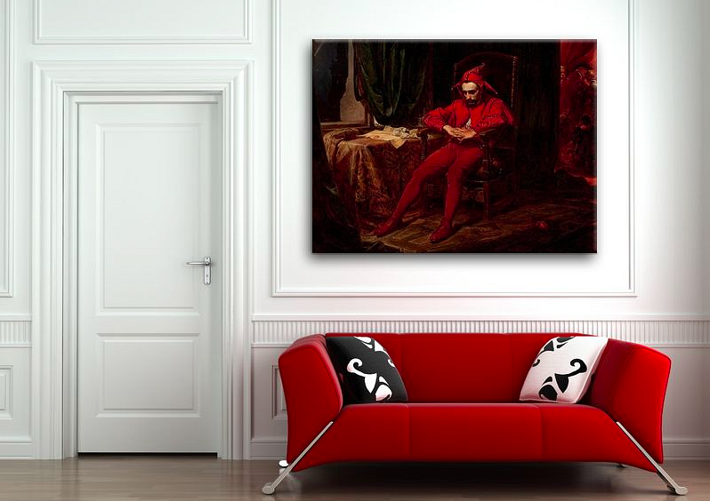

**Obraz Stańczyk - gdzie zaprezentuje się najlepiej?**

Dzieło Matejki zwraca uwagę mocnymi kolorami, głównie czerwienią, czernią i burgundem. Jest to obraz, który zwraca uwagę i przykuwa wzrok. Doskonale sprawdzi się przede wszystkim w salonie, ale także w przedpokoju czy domowym gabinecie. Pamiętaj, aby dopasować go do aranżacji wnętrza.